Методический комплект «Орленок-Спортсмен»
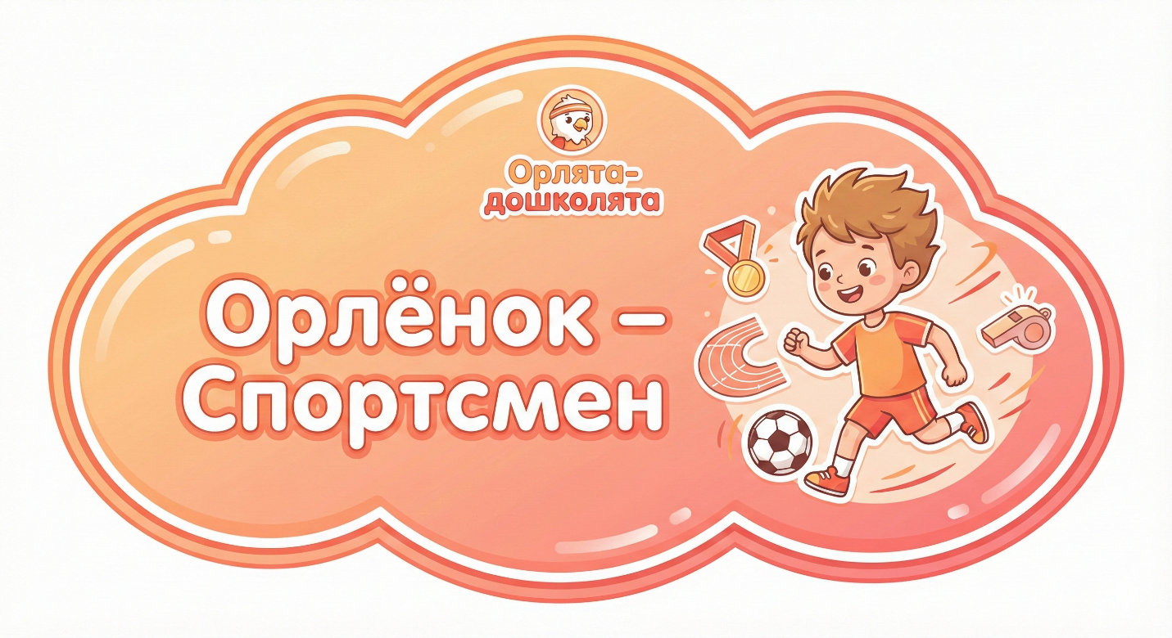
Цель: привитие интереса к спорту и формирование навыков здорового образа жизни.
Ключевые задачи:
- формировать интерес к физической активности и подвижным играм;
- развивать координацию, ловкость, скорость реакции (в доступных формах);
- воспитывать умение соблюдать правила игры и безопасного поведения;
- укреплять установки ЗОЖ: движение, свежий воздух, вода, сон, питание.
Пять мини-игр «Орленок — Спортсмен»
Игра 1. «Орлиная зарядка»
Цель: сформировать регулярный ритуал бодрой разминки.
Время: 5–7 минут.
Суть: набор «фирменных» орлятских упражнений с образами.
Упражнения (пример):
- «Орлиный полет»
– махи руками-крыльями, шаги на месте или легкий бег: «Орлята расправляют крылья, готовятся к полету!»
- «Сильные лапы»
– приседания: «Присели – подпрыгнули, как орленок с ветки!»
- «Орлиное зрение»
– наклоны и повороты головы, глазами «ищем» предметы по залу.
- «Орлиное дерево»
– стоим на одной ноге, руки в стороны (баланс): «Сидим на высокой ветке, держимся ровно!»
Важно: делать упражнения в игровом темпе, с музыкой, без «армейской» жесткости.
Игра 2. «Спортивный светофор»
Цель: тренировать реакции, внимание, закреплять правила безопасности.
Время: 10 минут.
Материалы: три карточки: зеленый, желтый, красный круг.
Ход:
- Педагог объясняет:
- зеленый — бег,
- желтый — ходьба,
- красный — стоп, замерли в позе «орленка».
- Педагог поднимает карточки, дети двигаются по залу/участку: «Зеленый – орлята летят! Желтый – орлята идут осторожно. Красный – орлята замерли и внимательно смотрят по сторонам.»
- Можно дополнительно вводить «сигналы безопасности»:
- руки поднять — «солнце» (потянуться);
- обнять себя – «надо согреться».
Усложнение: дети по очереди становятся «регулировщиком светофора».
Игра 3. «Не наступи на камни»
Цель: развивать координацию, чувство равновесия.
Время: 10–12 минут.
Материалы: обручи, коврики, кружочки из картона («островки»).
Ход:
- На полу разложены «островки» (обручи, кружочки) — «безопасные места». Между ними — «камни/река» (пол).
- Педагог: «Орлятам нужно перебраться через бурную реку. Наступать можно только на островки, на камни наступать нельзя!»
- Дети по очереди или небольшими группами проходят маршрут, стараясь не касаться пола.
- Можно давать задания:
- пройти молча;
- помочь другу, которому сложно (поддержать, показать, где удобнее ступить).
Игра 4. «Спортивный пазл»
Цель: соединить физическую активность с познавательной (названия видов спорта/движений).
Время: 10–15 минут.
Материалы: карточки-половинки: на одной – картинка вида спорта (бег, плавание, лыжи, футбол), на другой – ребенок, выполняющий действие.
Ход:
- Карточки перемешиваются и раздаются детям.
- Задача: найти свою «пару» (вид спорта + ребенок).
- Когда пара нашлась, дети показывают 2–3 характерных движения:
«Мы – бегуны» (имитация бега на месте),
«Мы – лыжники» (двигаем руками «палками» и ногами).
- Педагог подчеркивает: «Спорт бывает разный, но везде нужно движение, выносливость и умение соблюдать правила».
Игра 5. «Полезно – вредно»
Цель: формировать начальные представления о ЗОЖ.
Время: 10 минут.
Материалы: картинки: сон, прогулка, овощи/фрукты, газировка, конфеты, телевизор, гаджет, чистка зубов и т.п. Две корзины/обручи: «Полезно» и «Не полезно часто».
Ход:
- Педагог показывает картинку, дети решают, куда ее положить.
«Прогулка на свежем воздухе – это для здоровья куда? А конфеты каждый день?»
- Важно: не демонизировать сладкое, гаджеты: «Конфеты — можно иногда, немного, но, если часто и много, это уже не полезно.»
В конце подводится итог: «Орленок-спортсмен старается, чтобы полезного в его жизни было больше, чем вредного.»
Мини-квесты «Орленок — Спортсмен»
Квест 1. «Орлятская спортивная тропа»
Цель: соединить двигательные задания с ощущением командного успеха.
Время: 25–30 минут.
Подготовка:
- на участке/в зале разместить 4–5 станций:
  - прыжки;
  - меткость;
  - равновесие;
  - координация;
  - дыхание/расслабление;
- на каждой — пиктограмма/знак «станции» и простое оборудование.
Сюжет: «Наш отряд орлят отправляется по спортивной тропе. На каждой станции мы будем тренировать разные качества спортсмена: силу, ловкость, равновесие и умение отдыхать.»
Пример станций:
- «Орлиные прыжки»
- прыжки через «ручей» (лента),
- прыжки из обруча в обруч.
- Педагог: «Прыгаем мягко, приземляемся на обе ноги.»
- «Меткие орлята»
- броски мягких мячиков в корзину/коробку с расстояния.
- «Главное — не сила, а точность!»
- «Орлиная тропинка» (равновесие)
- ходьба по дорожке из лент/веревки/скамейки (если безопасно),
- можно с разведенными руками «крыльями».
- «Крылатая координация»
- упражнения на одновременное движение руками/ногами (например, топать одной ногой, хлопать руками; менять сторону по сигналу).
- «Отдых орлят»
- несколько простых упражнений на дыхание и расслабление: «Вдох – крылья вверх, выдох – крылья вниз», «Улеглись на траву/коврик, закрыли глаза, слушаем дыхание.»
Ход:
- Дети делятся на 2–3 команды, проходят станции по кругу.
- На каждой станции педагог отмечает не «кто быстрее», а «что у вас получилось лучше всего».
- В конце — общий круг, обсуждение.
Квест 2. «День здоровья отряда орлят» (в помещении + дома)
Цель: связать несколько компонентов ЗОЖ: движение, питание, режим.
Время: 20 минут в саду + «домашняя» часть.
Подготовка:
- три «поста» с картинками:
– «Движение»,
– «Питание»,
– «Отдых»;
- набор картинок/предметов к каждому.
Ход (в саду):
- Педагог: «Сегодня мы проведем разведку: что помогает орлятам быть здоровыми. У нас три поста: движение, питание и отдых.»
- Пост «Движение»
- дети выполняют 2–3 упражнения (мини-зарядка);
- обсуждают, почему важно двигаться каждый день.
- Пост «Питание»
- раскладывают продукты на «тарелки»: полезные (овощи, фрукты, каша) и «иногда» (сладкое);
- говорят, что едят утром на завтрак, что любят из полезного.
- Пост «Отдых»
- карточки: сон, тихие игры, телевизор до поздней ночи;
- дети выбирают, что помогает отдохнуть, а что мешает.
Домашняя часть:
Родителям дается лист «День здоровья нашего орленка», где:
- вместе с ребенком отмечают,
– что сегодня он делал из «движения»,
– что полезного ел,
– как отдыхал/спал.
Лист можно вернуть в сад, педагоги сделают маленькую «выставку дней здоровья».
Сценарий досуга «Орлятский спортивный праздник “Мы любим двигаться!”»
Форма: спортивно-игровой досуг без жестких соревнований, можно с родителями.
Время: 30–35 минут.
Цели:
- создать позитивный опыт участия в спортивном мероприятии без стресса;
- развить навыки поддержки партнеров, честной игры;
- укрепить мотивацию к движению.
Оборудование:
- флажки/ленты в цветах отряда;
- мячи, обручи, кегли, кубики;
- «медальки»/наклейки «Орленок — Спортсмен».
Ход досуга
1. Приветствие (3–4 минуты)
Дети стоят в шеренге/полукруге.
Педагог: «Сегодня у нашего отряда орлят – спортивный праздник. Мы будем прыгать, бегать, играть и главное – поддерживать друг друга. В спорте важно не только выиграть, но и оставаться добрыми, честными и дружными.»
Короткая орлятская зарядка (2–3 упражнения из «Орлиной зарядки»).
2. Эстафета «Орлята в полете» (7–8 минут)
Команды по 4–6 человек.
Задание:
– добежать до ориентира, обежать «дерево», вернуться, передать эстафету ладошкой.
Педагог: «Бежим аккуратно, не толкаемся. Главное – чтобы каждый смог добежать и вернуться.»
Можно добавить второй круг с использованием маленького мячика (нести в руках, но не ронять).
3. Станция «Меткие орлята» (5–6 минут)
Командная игра:
- команды бросают мягкие мячи в корзину.
- Засчитывается общее количество попаданий — для всей группы, а не по командам в противостоянии.
«Посмотрим, сколько всего попаданий сделают наши орлята вместе!»
После подсчета: «У нас получилось столько-то. Если в следующий раз будет больше – значит, мы потренировались!»
4. Игра «Дружный парашют» (7–8 минут)
Вариант с платком/парашютом:
Дети держат платок/парашют, подбрасывают легкий мяч, стараясь, чтобы он не упал.
Вариант с большим мячом: стоят в кругу, перекидывают мяч, стараясь, чтобы он не коснулся пола.
Педагог: «Здесь важно чувствовать друг друга: кто готов поймать, кому трудно, кому можно помочь.»
5. Спокойная часть «Отдых орлят» (5 минут)
После активности — короткая релаксация:
- стать «деревьями» (растяжка),
- «орлята на ветке» (сидя, глубокое дыхание, руки на животе).
«Спортсмены умеют не только бегать, но и отдыхать, чтобы мышцы и сердце не уставали.»
6. Итог и поощрение (5 минут)
Круг: «Что вам понравилось больше всего?
Кому вы сегодня помогли в игре?
Какое упражнение вы хотели бы делать каждое утро?»
Вручение значков/наклеек: «Эти символы – за вашу смелость, старание и дружбу на спортивном празднике. Вы – настоящий отряд орлят-спортсменов!»
5. Семейные мини-задания для направления «Спортсмен»
Задание 1. «Семейная зарядка»
Инструкция родителям:
Выберите вместе с ребенком 3 простых упражнения из тех, что он делал в саду (можно придумать свои).
Попробуйте сделать семейную зарядку утром или вечером (2–3 раза в течение недели).
Пусть ребенок будет «тренером»: показывает, считает.
Потом он в группе расскажет, как вы занимались и какие упражнения были самыми веселыми.
Задание 2. «Спортивная прогулка»
Превратите одну из обычных прогулок в «спортивную»:
– пройти чуть больше обычного,
– поиграть вместе в простую подвижную игру (догонялки, «замри», броски мяча),
– придумать на ходу «эстафету» (обойти 3 дерева, дойти до лавочки и назад).
Обсудите с ребенком:
– что было веселее всего,
– устал ли он,
– как он себя чувствовал после прогулки.
Задание 3. «Моя спортивная неделя»
Родителям выдается простая табличка на 7 дней:
- понедельник – …
- вторник – …
Задача: вместе с ребенком каждый день отмечать хотя бы один вид движения:
- «гулял»,
- «катался на самокате/велосипеде»,
- «делал зарядку»,
- «прыгал через скакалку»,
- «танцевал».
В саду педагог: «Кто хочет рассказать про свой самый “двигательный” день недели? Что вы делали?»

Приложение № 1
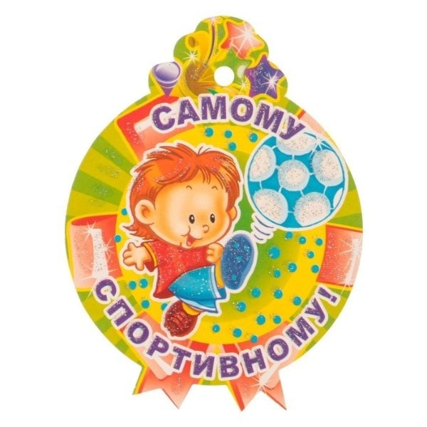
Приложение № 2
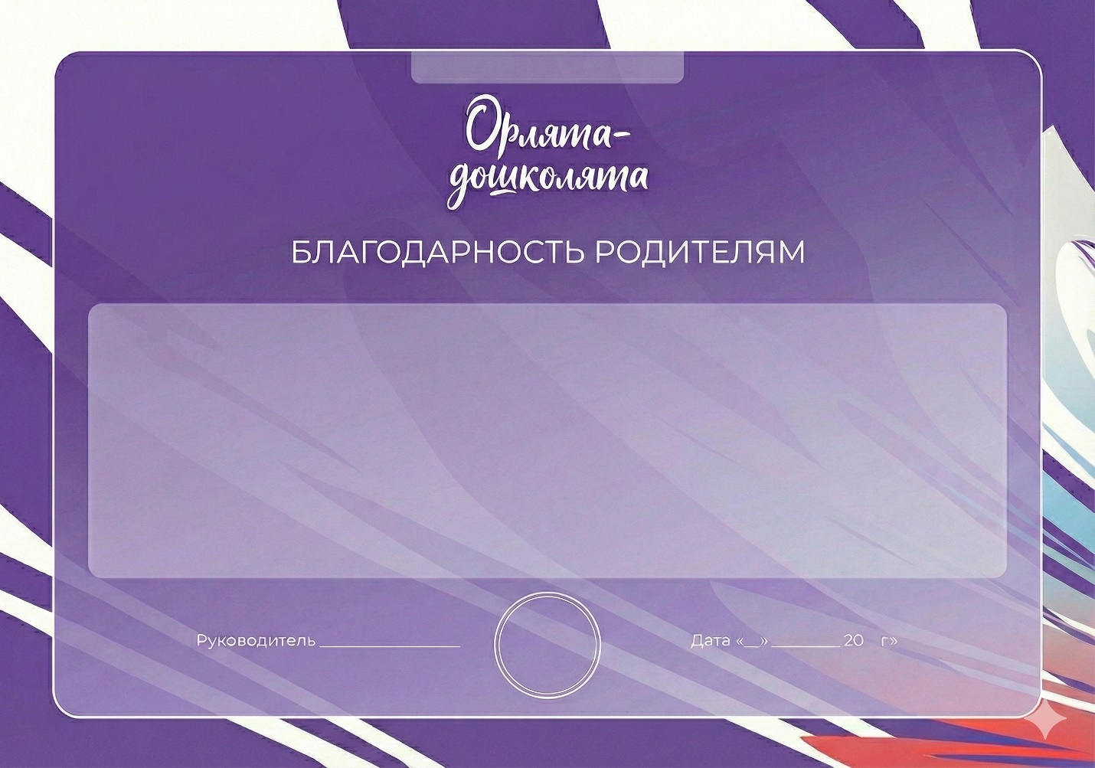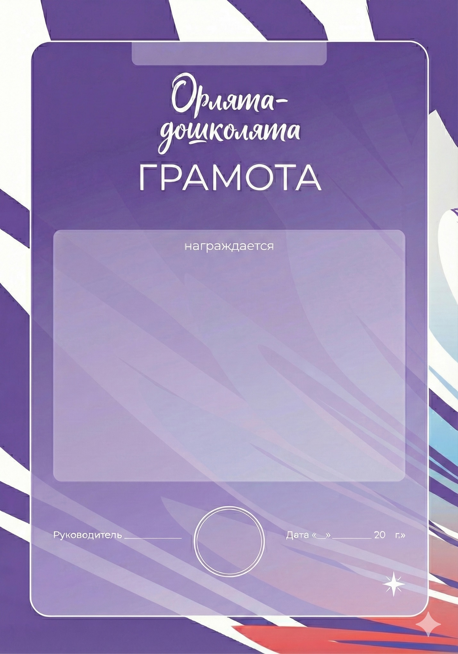

Приложение № 3
Лист «День здоровья нашего орленка»
Время | Режимный момент | Что делаем для здоровья? | Наши достижения (фото/рисунок/заметка)
7:00 – 8:00 | Утренний прием на улице | Солнечные и воздушные ванны, двигательная активность. Встречаем друзей, играем в подвижные игры на свежем воздухе. | Здесь можно вклеить фото детей, играющих на участке, или их рисунки солнышка и облаков.
8:00 – 8:30 | Утренняя гимнастика | Бодрящая зарядка «Проснись и пой!». Разминаем все мышцы, укрепляем осанку, заряжаемся энергией на весь день. | *Рисунок детей, делающих зарядку, или схематичное изображение 2-3 упражнения. *
8:30 – 9:00 | Витаминный завтрак | Полезное питание — сила и рост! Кушаем вкусную и здоровую кашу, заряжаем мозг для новых открытий. | Детский рисунок тарелки с кашей или фруктом. Можно отметить, кто сегодня съел все до конца.
9:00 – 10:30 | Оздоровительные занятия | **«В стране Здоровячков». ** Беседы о гигиене, закаливании, полезных привычках. Игры, расширяющие знания о теле человека. | Фото с занятия или детские рисунки на тему: «Я мою руки», «Полезные продукты».
10:30 – 12:00 | Прогулка-поход | Движение — это жизнь! Игры с мячом, эстафеты («Сбей кегли», «Пройди по кочкам»), ходьба по массажным дорожкам. Закаляемся и укрепляем иммунитет. | Фото с веселых стартов или коллективный рисунок-аппликация «Наша спортивная площадка».
12:30 – 13:00 | Обед | Сила в ложке! Съедаем первое, второе и компот, чтобы вырасти сильными и не болеть. | Можно вклеить «медальку» (из бумаги) «Я — молодец!» тем, кто хорошо покушал.
13:00 – 15:00 | Тихий час с доступом воздуха | Восстанавливаем силы. Спим в хорошо проветренной спальне. Для тех, кто не спит — тихие игры. | Рисунок спящего котенка или облачка (символ отдыха).
15:30 – 16:00 | Бодрящая гимнастика после сна | **«Просыпалочка». ** Ходим по «дорожке здоровья» (с разными поверхностями), делаем веселую гимнастику на кроватках. | Фото или рисунок детей, выполняющих упражнения «Кошечка», «Велосипед».
16:00 – 16:30 | Полдник | Подкрепляемся. Пьем витаминный сок или кефир, кушаем творожок или печеное яблочко. | Рисунок стакана сока или фрукта.
16:30 – 17:30 | Игры по интересам | Творчество и спокойные игры. Лепка, рисование, конструктор. Развиваем мелкую моторику — это тоже зарядка для мозга! | Фото или рисунок с поделками детей, созданными в этот день.

Приложение № 4

